2016 – 2017 EĞİTİM VE ÖĞRETİM YILI ………..……………..… OKULU 7/… SINIFI
TÜRKÇE DERSİ 1. DÖNEM 3. YAZILISI

Tarih: …/…/……
ADI SOYADI:………………………… NU:………….. PUAN:………

1.
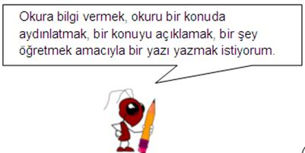
Karınca hangi anlatım biçimini kullanırsa istediklerini doğru olarak yapar?
A. Betimleyici anlatım
B. Öyküleyici anlatım
C. Tartışmacı anlatım
D. Açıklayıcı anlatım

2. Bu oyunumuz en az beş kişiyle oynanır. İlk önce ebe seçimi yapılır ve ebe seçildikten sonra ortaya bir daire çizilir. Ebe olan arkadaşımız sadece bu dairenin içinde iki ayakla yere basabilir. Dairenin dışına çıktığı zaman tek ayak üzerinde diğer arkadaşlarını yakalamaya çalışır.
Yukarıda bahsedilen oyun için aşağıdakilerden hangisi söylemez?
A. Ebe kurayla seçilebilir.
B. Ebe ve en az dört oyuncuyla oynanır.
C. Ebe bir ayağı içerde bir ayağı dışarıda yere basabilir.
D. Dairenin dışına tam çıktığında tek ayağıyla yere basmalıdır.

3.
Ali: Gitmeliyim
Ayşe: Sevsin
Hasan: Düşünürüm
Zeynep: Bilmiş
Yukarıda dört öğrenci fiil çekimi yapmıştır. Bu çekimlere göre aşağıdakilerden hangisi yanlıştır?
A. Ali, gereklilik kipi 1. tekil şahıs çekimi yapmıştır.
B. Ayşe, şart kipi 2. tekil şahıs çekimi yapmıştır.
C. Hasan, geniş zaman 1. tekil şahıs çekimi yapmıştır.
D. Zeynep, geçmiş zaman 3. tekil şahıs çekimi yapmıştır.

4.
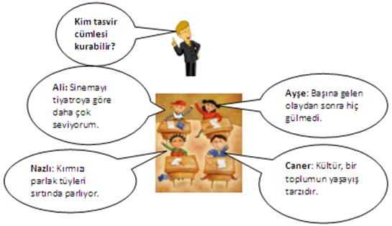
Tasvir tümcesini kim doğru kurmuştur?
A. Ali
B. Ayşe
C. Nazlı
D. Caner

5.
Resimde bir eylem ifade edilmektedir bu eylem niteliğine göre aşağıdakilerden hangisi olabilir?
A. İş eylemi
B. Oluş eylemi
C. Durum eylemi
D. Çekimli eylem

6.
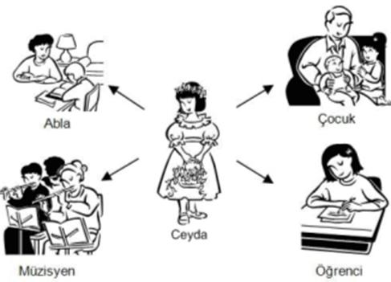
Yukarıdaki resimde Ceyda’nın durumu anlatılmıştır resme göre aşağıdakilerden hangisi yanlıştır?
A. Ceyda, öğrenci ve abladır.
B. Ceyda, okulda öğrenci evde çocuktur.
C. Ceyda, kardeşinin öğretmenidir.
D. Ceyda’nın farklı görevleri vardır.

7.
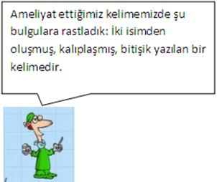
Doktor aşağıdaki kelimelerden hangisinden bahsetmektedir?
A. Söz vermek
B. Dülger balığı
C. Herhalde
D. Laf işitmek

8.
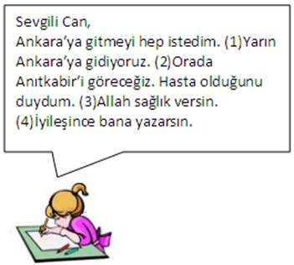
Özge’nin yazdığı mektupta numaralı cümlelerden hangisinde kipteki anlamla cümledeki anlam aynıdır?
A. 1 B.2
C.3 D.4

9. Mutluluk, aslında herkesin çok yakınında. İsteyen herkes, her an mutlu olabilir. Filozof Sokrates: “Bir kitap, bir çiçek, bir kuş… Ne büyük saadet!” derken bunu anlatmıyor mu?
Yukarıdaki paragrafta düşünceyi geliştirme yollarından hangisi kullanılmıştır?
A. Tanımlama
B. Sayısal verilerden yararlanma
C. Tanık gösterme
D. Örneklendirme

10.
? Okuldan 1996 (?) yılında mezun olmuş.
! İsteseymiş bir günde bitirirmiş!
- Küçük bir sürü -dört inekle birkaç koyun- yolun ağzında durmuştu.
, Sevgili Kardeşim,
Yukarıda verilen işaretlerden hangisi işaretin yanındaki cümlede yanlış kullanılmıştır?
A. ?
B. !
C. –
D. ,

11.
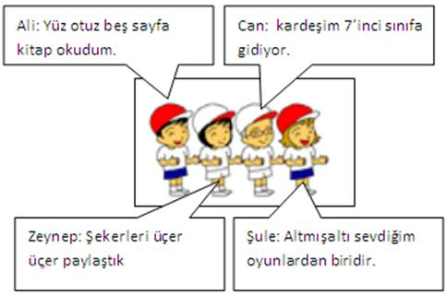
Dört arkadaş sayıların yazımı ile ilgili örnekler vermişler fakat biri yanlışlık yapmıştır. Yanlışlık yapan kimdir?
A. Ali
B. Can
C. Zeynep
D. Şule

12.
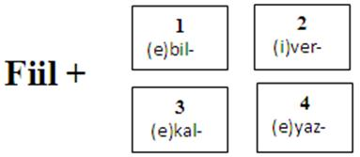
Yukarıdaki şekilde fiilin yanına hangi kutu gelirse yeterlilik birleşik fiili olur?
A. 1 B. 2
C. 3 D. 4

13. Aşağıdaki eylemlerden hangisi farklı bir yolla oluşmuştur?
A. Yıllarca sabrettim.
B. Bana her gün yardım etti.
C. İlaç alınca iyi oldu.
D. Soğuklarda hasta düştü.

14.
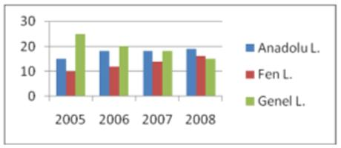
Yukarıda bir okulun yıllara göre liselere yerleştirdiği öğrenci sayıları verilmiştir buna göre aşağıdakilerden hangisi söylenemez?
A. En başarısız yıl 2005’tir.
B. 2006 ile 2007 yıllarında Anadolu liselerini kazanan öğrenci sayısı aynıdır.
C. Fen liselerini kazanma oranı yıl geçtikçe artmıştır.
D. Mezun öğrenci sayısı en çok 2008’dedir.

15.
Güzel konuşma kuralları
Dinleyiniz.
Az konuşunuz.
Çok az şaka yapınız.
Muhatabınıza önem veriniz.
Kaba ve argo sözlere yer vermeyiniz.
Söyleyişe dikkat ediniz.
Konuşmanızı yerine, kişisine ve zamanına göre yapınız.
İçtenlikten uzaklaşmayınız.
Kendinize güveniniz.
Sözü gereksiz yere uzatmayınız.
Ses, konu ve anlam uyumuna dikkat ediniz.
Yukarıda verilen kurallar ışığında konuşmacı aşağıdakilerden hangisini yapmamalıdır?
A. İyi bir dinleyici olmalı
B. Dikkat çekmek için yüksek sesle konuşmalı.
C. Kendine güvenmeli.
D. Kısa ve öz konuşmalı.

16. Halk Müziğimiz estetik güzellikler ve ritim bakımından olağan üstü zenginlikler taşır. Türküler genellikle bir olay veya basit bir duygulanma ile doğarlar. Türk halkı beşikten mezara kadar günlük olaylardan esinlenerek türküler yapmıştır. Bağlama adını alan Türk’ün millî sazı da en yakın ve yaygın eşlik aracıdır.
Yukarıdaki paragrafa göre aşağıdakilerden hangisi söylenemez?
A. Müziğimiz estetiğin yanında ritimde de zengindir.
B. Türküler günlük olaylardan doğabilir.
C. Türküler yoğun duygularla yazılmıştır.
D. Milli sazımız bağlamadır.

17.
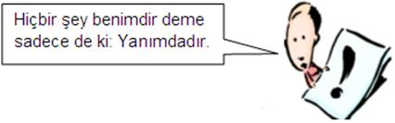
Yukarıdaki sözle aşağıdakilerden hangisi anlatılmak istenmiştir?
A. Her şeyin sahibi olamayız.
B. Aç gözlü olmamalıyız.
C. Sahip olduklarımızı yanımıza almalıyız.
D. Sahip olduğumuz her şeyin emanetçisiyiz.

18. Şunu bilir, şunu söylerim: Dünyanın en güçlü silahı kalem, en iyi cephanesi de bilgidir. Bilgiyi yabana atmamalı; Sokrates gibi ben de insanların bilgilendikçe erdemli olabileceğine inanırım. Unutmamalı, kaleme asılacak kişinin, “söyleyecek sözüm var,” diye ortaya çıkabilmesi de bilgili olmasına bağlıdır.
Paragrafa göre aşağıdakilerden hangisi doğrudur?
A. Artık savaşlar bilgiyle oluyor.
B. İnsan bilgili olmasa da yazabilir.
C. Bilgili insan, cephanesi çok olan asker gibidir.
D. Söz söylerken bilgiye ihtiyacımız yok.

19. “Biz okulda yaptığımız çalışmaları onlarla paylaştık.”
Cümlesinde aşağıda geçen sözcüklerin hangisinden sonra “de, da” getirilirse aynı işin başkaları tarafından da yapılmış olduğu anlaşılır?
A) biz
B) okulda
C) çalışmaları
D) onlarla

20.
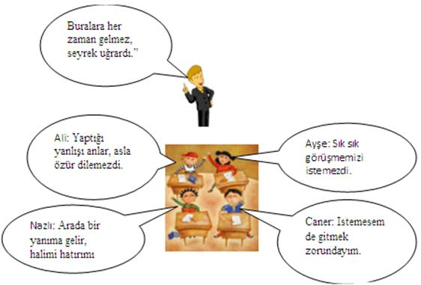
Öğretmenin cümlesindeki “seyrek” sözcüğünün cümleye kattığı anlam öğrencilerin hangisinde vardır?
A. Ali
B. Ayşe
C. Nazlı
D. Caner

BAŞARILAR DİLERİM...

CEVAP ANAHTARI

1. D 2. C 3. B 4. C

5. A 6. C 7. C 8. B 9. C

10. B 11. B 12. A 13. D 14. D

15. B 16. C 17. D 18. C

19. A 20. C

